Информационно-статистический обзор
рассмотренных в феврале 2025 года обращений, запросов информации
и сообщений граждан, объединений граждан, в том числе юридических лиц,
поступивших в адрес Главы Колыванского района Новосибирской области
и в администрацию Колыванского района Новосибирской области,
а также результатах рассмотрения обращений и принятых по ним мерах

Рассмотрение письменных и личных обращений, устных сообщений и запросов граждан, объединений граждан, в том числе юридических лиц, поступивших в адрес Главы Колыванского района Новосибирской области и в администрацию Колыванского района Новосибирской области организовано в соответствии с Конституцией Российской Федерации, действующим федеральным и областным законодательством, муниципальными правовыми актами администрации Колыванского района Новосибирской области.

Организацию работы по объективному, всестороннему и своевременному рассмотрению обращений граждан осуществляет Общественная приемная Главы Колыванского района Новосибирской области.

В феврале 2025 года в адрес Главы Колыванского района Новосибирской области
и в администрацию Колыванского района Новосибирской области через Общественную приемную Главы Колыванского района Новосибирской области поступило 28 обращений
(в январе 2025 года - 25; в феврале 2024 года - 35), в том числе:
- письменных обращений - 15 (в январе 2025 года - 18; в феврале 2024 года - 19);
- устных обращений на личных приемах Главы Колыванского района Новосибирской области - 0 (в январе 2025 года - 0; в феврале 2024 года - 5);
- обращений к специалисту общественной приемной Главы Колыванского района Новосибирской области - 2 (в январе 2025 года - 4; в феврале 2024 года - 3);
- устных сообщений и запросов в справочную телефонную службу Общественной приемной Главы Колыванского района Новосибирской области - 11 (в январе 2025 года - 3; в феврале 2024 года - 8).

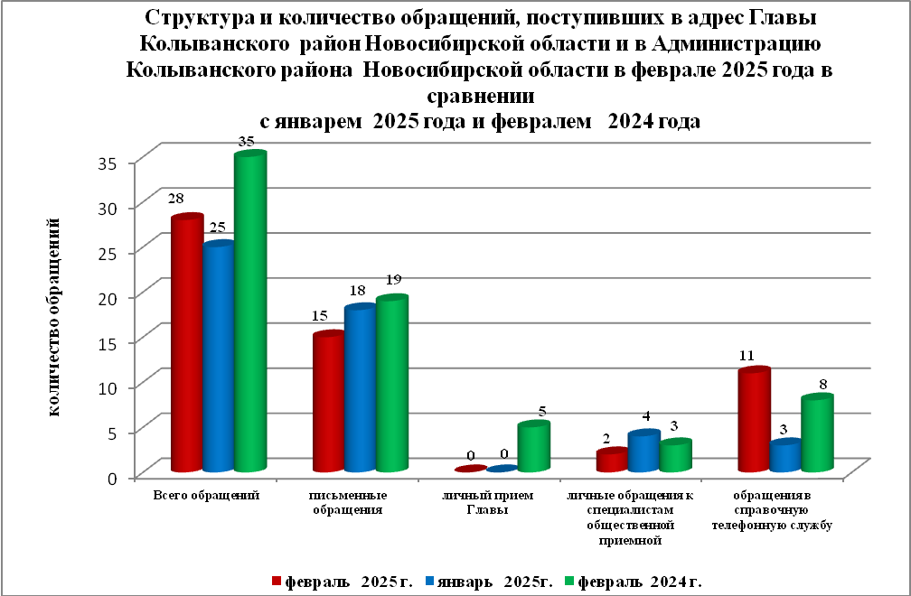

Все обращения, сообщения, запросы граждан, организаций и общественных объединений регистрируются в единой системе электронного документооборота и делопроизводства Правительства Новосибирской области.
По сравнению с январем 2025 года общее количество письменных и устных обращений и запросов в Общественную приемную Главы Колыванского района Новосибирской области увеличилось на 3 (10,7 % ) обращения. По сравнению с февралем 2024 года количество обращений уменьшилось на 7 обращений (25,0%).
В 28 обращениях содержатся 32 вопроса (в январе 2025 года - 25 (25 вопросов); в феврале 2024 года - 35 (37вопросов), относящихся к тематическим разделам:
- жилищно-коммунальная сфера - 6 (18,7% от общего количества вопросов) (в январе 2025 года – 4 (16,0%); в феврале 2024 года - 6 (26,2%);
- экономическая сфера - 13 (40,6%) (в январе 2025 года - 5 (20,0%); в феврале 2024 года - 16 (44,8%);
- государство, общество, политика - 6 (18,7%) (в январе 2025 года - 8 (32,0%); в феврале 2024 года –16 (44,8%);
- социальная сфера – 4 (12,5%) (в январе 2025 года - 6 (24,0%); в феврале 2024 года - 2 (5,4%);
- оборона, безопасность, законность – 3 (9,4%) (в январе 2025 года – 2(8,0%); в феврале 2024 года – 2(6,5%)
.
Письменные обращения
В феврале 2025 года в администрацию Колыванского района Новосибирской области поступило 15 письменных обращений (в январе 2025 года - 18; в феврале 2024 года –19, из них: напрямую в Общественную приёмную Главы Колыванского района 10 (в январе 2025- 15, в феврале 2024 года- 17), 5 из вышестоящих органов (в январе 2025 года – 3; в феврале 2024 года – 2)
Количество письменных обращений в феврале 2025 года уменьшилось на 16,7% (на 3 обращения) в сравнении с февралем 2024 года и уменьшилось на 21,1% (на 4 обращения) в сравнении с январем 2024 года

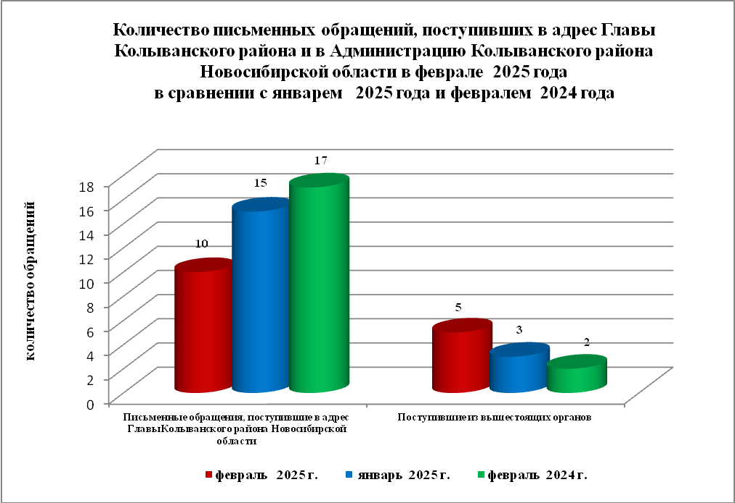

По видам письменные обращения подразделяются на:
- заявления - 11 (63,6%) (в январе 2025 года - 18(100%); в феврале 2024 года - 19 (100%);
- запросы - 4 (33,4%) (в январе 2025 года - 0; в феврале 2024 года – 0);
- не обращение - 0 (в январе 2025 года – 0; в феврале 2024 года - 0).

В 10 письменных обращениях, поступивших непосредственно в Общественную приемную Главы Колыванского района содержатся 11 вопросов (в январе 2025 года – 15 (15 вопросов); в феврале 2024 года – 17 (18 вопросов) относящихся к тематическим разделам:
- жилищно-коммунальная сфера (обеспечение граждан жилищем, пользование жилищным фондом) - 1 (4,5% от общего количества вопросов) (в январе 2025 года – 1 (7,6%), в феврале 2024 года – 2 (11,%);
- экономическая сфера (природные ресурсы и охрана окружающей природной среды) – 7 (38,7%)(в январе 2025 года - 2 (13,4%),в феврале 2024 года - 10 (44,4%);
- государство, общество, политика - 0 (0,0%) (в январе 2025 года - 6 (40,0%), в феврале 2024 года - 4 (22,2%);
- социальная сфера (социальное обеспечение, социальное страхование) – 2 (12,1%), (в январе 2025 года - 5 (33,4%), в феврале 2024 года – 2( 11,1%);
- оборона, безопасность, законность (безопасность, охрана правопорядка) – 1 (5,6%) (в январе 2025 года – 1(6,7%), в феврале 2024 года - 0(0,0%).
В феврале 2025 года из вышестоящих органов (Управление по работе с обращениями граждан – общественной приемной Губернатора области) поступило 5 обращений, связанное с тематическим разделом:
- жилищно-коммунальная сфера (обеспечение граждан жилищем, пользование жилищным фондом) – 1;
- экономическая сфера (хозяйственная деятельность) – 1;
- государство, общество, политика (конституционный строй, основы государственного управления) – 3;
- социальная сфера (образование, наука, культура) – 1;

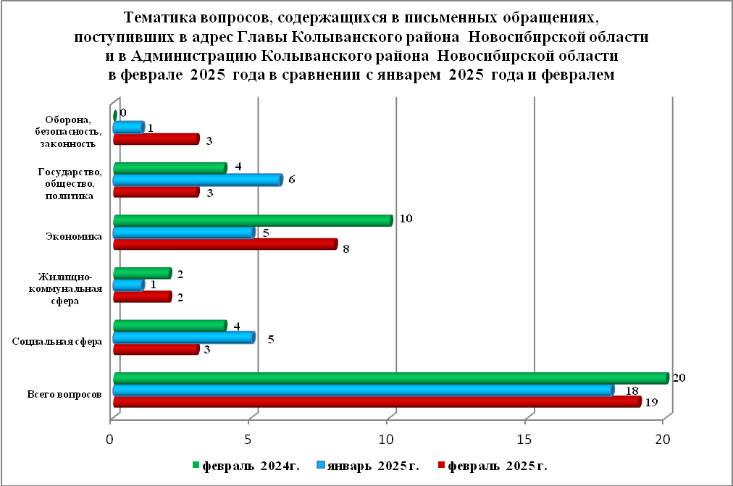

Контроль за своевременным, объективным и полным рассмотрением обращений осуществляют заместители Главы администрации Колыванского района Новосибирской области, специалист Общественной приемной. Обращение снимается с контроля в том случае, если дан полный и объективный ответ, согласованный первым заместителем или заместителями главы администрации и подписанный Главой администрации Колыванского района Новосибирской области.
По результатам рассмотрения вопросов, содержащихся в письменных обращениях:
- разъяснено – 14 (92,8%), (в январе 2025 года 15 (83,4%), в феврале 2024 года 17 (89,4%)
- на контроле –1 (7,2%), (в январе 2025 года 2(20%), в феврале 2024 года 2 (10,6%)

Личный приём граждан
В администрации Колыванского района Новосибирской области установлен единый день личного приёма граждан Главой Колыванского района Новосибирской области - каждая пятница месяца с 10.00 до 13.00.
В феврале 2024 года на личный приём к Главе Колыванского района Новосибирской области граждане не обращались (в январе 2025 года - 0; в феврале 2024 года – 5).
Вопросы, поднимаемые гражданами в ходе личного приема Главой Колыванского района Новосибирской области, связаны с тематическим разделом:
- жилищно-коммунальная сфера - 0 (0,0% от общего количества вопросов) (в январе 2025 года – 0 (0,0%), в феврале 2024 года – 3 (40,0 %);
- экономическая сфера - 0 (0,0%) (в январе 2025 года – 0 (0,0%), в феврале 2024 года - 1 (20,0%);
- государство, общество, политика (основы государственного управления) – 0 (0,0%) (в январе 2025 года - 0, в феврале 2024 года – 0 (0,0%);
- социальная сфера – 0 (0,0%), (в январе 2025 года - 0 (0,0%), в феврале 2024 года – 0(0,0%);
- оборона, безопасность, законность - 0 (в январе 2025 года – 0 (0,0%), в феврале 2024 года -1(20,0%).
Администрация Колыванского района Новосибирской области готова в постоянном режиме применять систему личного приема граждан на базе специального программного обеспечения по проведению личного приема в режиме видео-конференц-связи, аудио-связи (СПО УАРМ ОДПГ). В феврале 2025 года личный прием в режиме видео-конференц-связи не проводился.

Устные сообщения и запросы в справочную телефонную службу Общественной приёмной Главы Колыванского района Новосибирской области

В феврале 2025 года в справочную телефонную службу от граждан поступило11 сообщения, запросы (в январе 2025 года - 3; в феврале 2024 года – 8).

С 01.09.2017 года в администрации Колыванского района Новосибирской области внедрена система приёма и обработки в реальном режиме времени электронных сообщений, поступивших в форме смс-сообщений по справочному телефонному номеру справочной телефонной службы администрации Колыванского района Новосибирской области.
В феврале 2025 года смс-сообщения в администрацию Колыванского района Новосибирской области не поступали.

Приём граждан специалистом
Общественной приёмной Главы Колыванского района Новосибирской области

В феврале 2025 года к специалисту Общественной приёмной Главы Колыванского района Новосибирской области обратилось 2 гражданина (в январе 2025 года - 4; в феврале 2024 года -3)

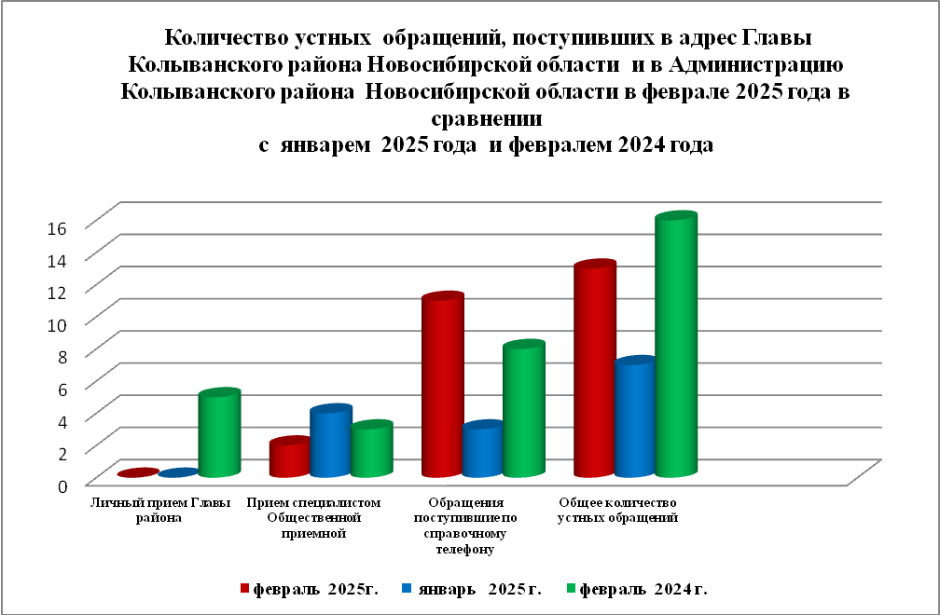

Контроль за соблюдением порядка рассмотрения обращений, оказание методической помощи в организации работы с обращениями, запросами информации

По состоянию на 01.03.2025 года в администрации Колыванского района Новосибирской области обращений, поставленных на контроль Общественной приемной Главы Колыванского района Новосибирской области, с истекшими сроками рассмотрения нет.

